

国泰新点软件股份有限公司

地址：张家港市杨舍镇江帆路8号**(http://www.epoint.com.cn)**

电话：0512-58188000传真：0512-58132373

**政府采购询标功能（评标专家）**

**操作手册**

**目录**

1. 评标专家操作流程 3

1.1. 创建会议室 3

1.2. 发起询标请求 4

1.3. 等待投标人接受质询请求 5

1.4. 结束质询 5

2. 询标系统功能介绍 5

2.1. 在线语音质询 5

2.2. 在线桌面共享 6

2.3. 在线文字交流 6

2.4. 在线音视频设置 7

**修订记录**

|  |  |  |  |  |
| --- | --- | --- | --- | --- |
| **版本** | **修改日期** | **修改内容** | **修改人** | **备注** |
|  | 2024-10-27 | 编写操作手册 | 邹业林 |  |
|  |  |  |  |  |
|  |  |  |  |  |
|  |  |  |  |  |

# 评标专家操作流程

## 创建会议室

**前置条件：**评标专家必须推荐完组长，由组长发起询标功能。

**操作步骤：**

1. 专家进入评标项目推荐评标专家组长；
2. 评标专家组长点击视频会议，创建询标会议室，如下图；

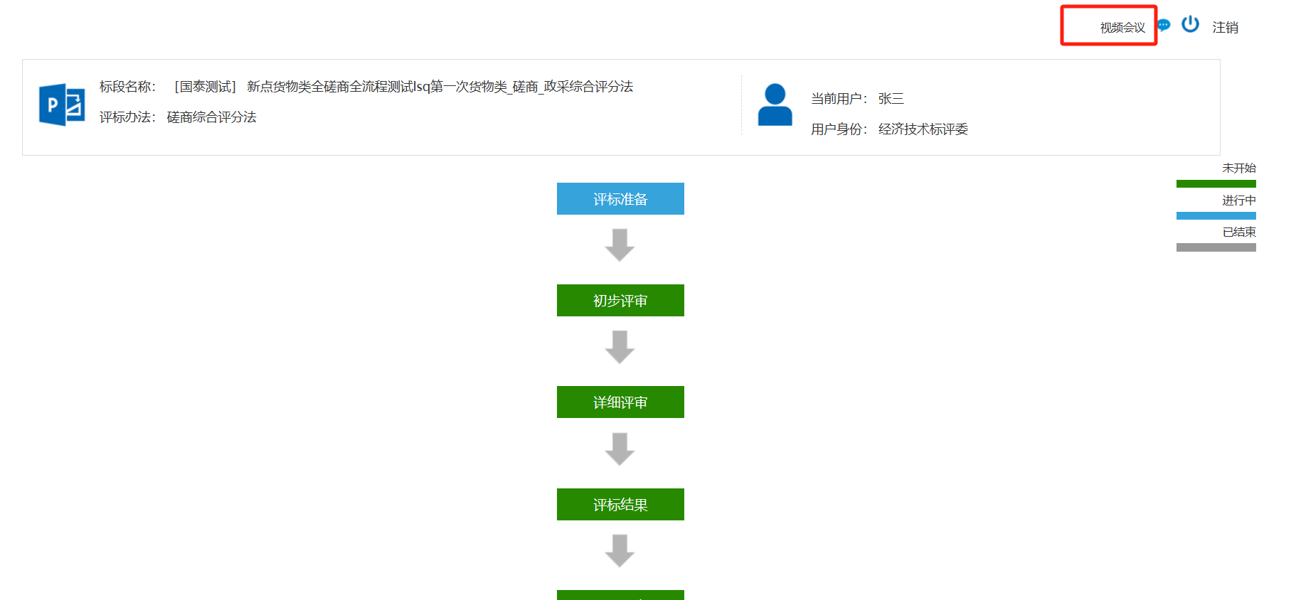

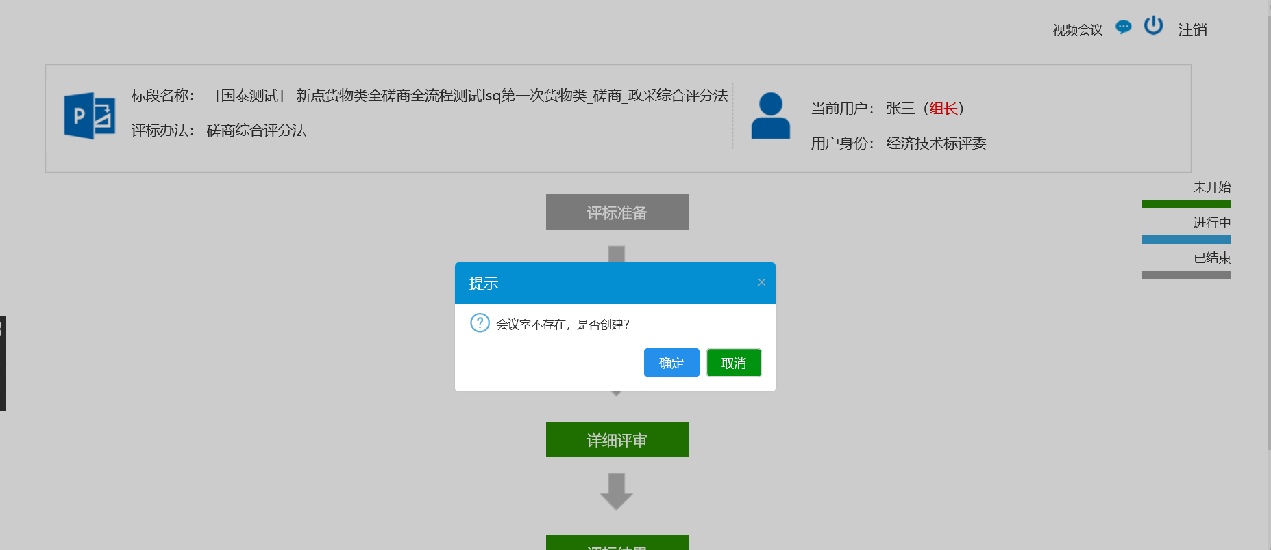

1. 会议室创建后，评标专家就可点击视频会议按钮进入询标会议室；

**如专家意外退出评标系统后，再次登录自动进入询标系统，如需退出会议室，点击退出会议按钮退出。**

**如下图：**

## 发起询标请求

**前置条件：**组长成功创建询标会议室；

1. 评委进入询标系统，由评委组长点击工具栏的开始询标按钮发起询标请求，如下图；

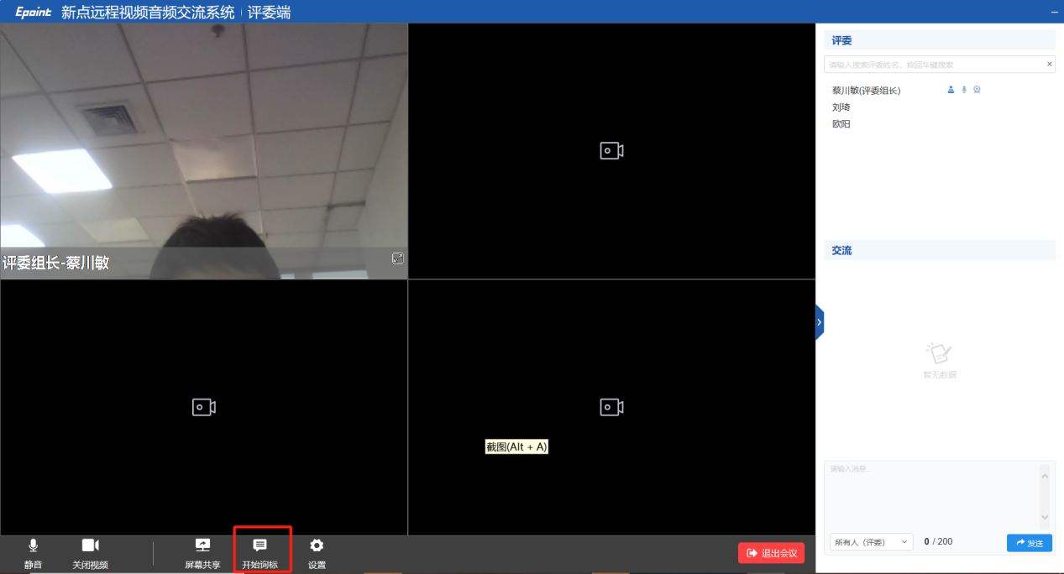

1. 询标系统弹出投标人列表页，评标专家组长挑选相应的投标人发起询标请求，如下图；

## 等待投标人接受质询请求

**前置条件：**专家点击投标人询标按钮发起了询标请求；

1. 专家可以通知代理公司，已经对相应的供应商发起询标请求，请供应商尽快登录不见面开标大厅进入询标会议室。

## 结束质询

1. 评标专家质询结束后，点击结束询标后，投标人和专家沟通结束。后续，评委可再次发起对其他投标人的质询工作，见下图；

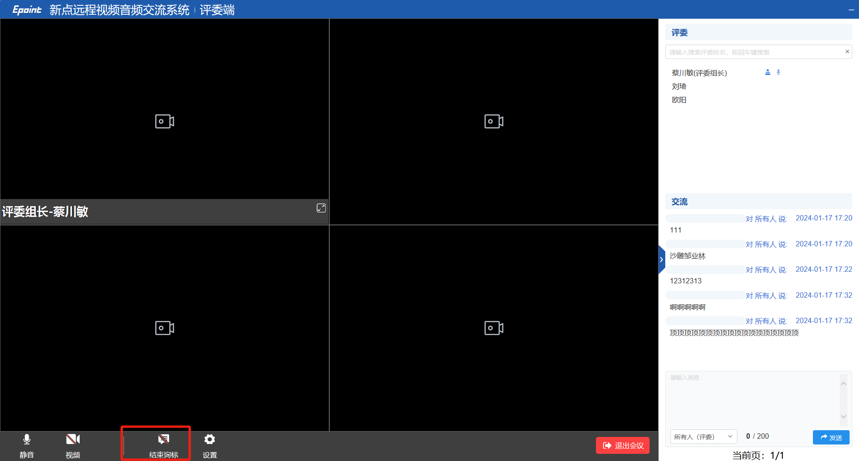

# 询标系统功能介绍

## 在线语音质询

1. 评委发起在线质询后，投标人在不见面开标大厅中会收到质询请求，当投标人点击接受质询按钮，投标人自动接入到线上会议室。
2. 系统支持多个评委与投标人进行线上交流。在线上会议室中，专家与专家之间是可以查看相互的个人视频画面，系统只对投标人的展示页面进行处理，投标人端无法查看专家的任何信息（包括专家视频画面、语音原声）。

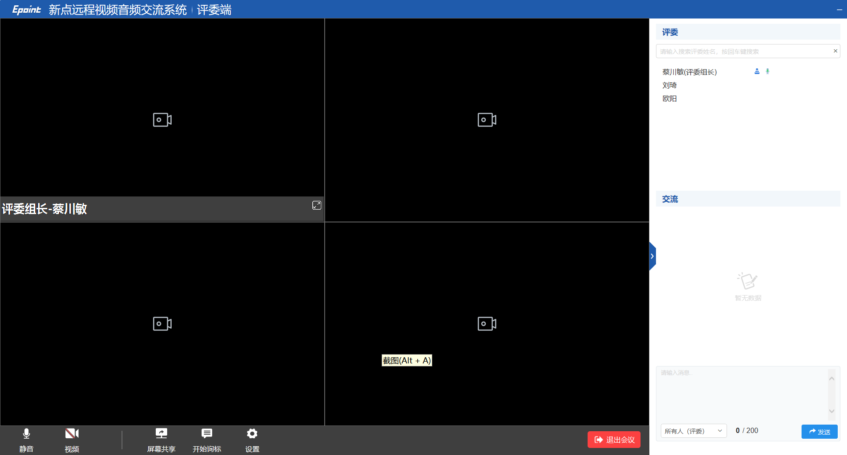

## 在线桌面共享

1. 在语音质询过程中，投标人可以根据沟通需要选择将桌面共享给专家进行答疑，以提高沟通效率、改善沟通效果。

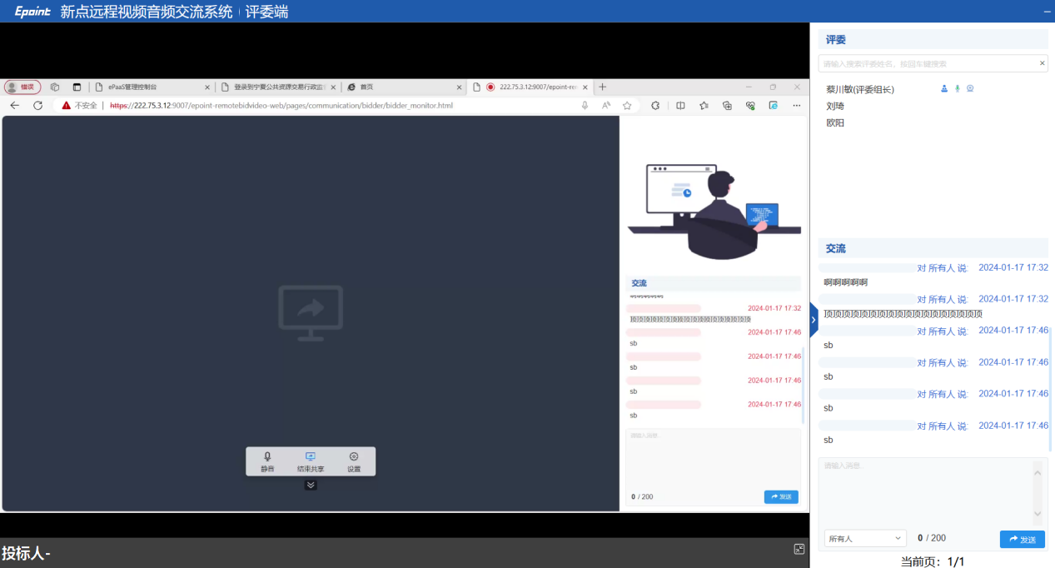

## 在线文字交流

1. 在语音答疑过程中，有时会出现设备故障（比如投标人麦克风异常）或网络不稳定等情况，导致评委与投标人无法正常进行语音沟通。为避免沟通被中断，系统还提供了文字聊天功能，让投标人可以通过文字聊天的方式实时和评委进行沟通。如需在询标过程中进行文字说明澄清，评委可在右侧进行文字沟通质询，投标人会收到提示进行回复。当投标人回复后，工具栏会出现红色提醒，评委可以在线查看回复内容。

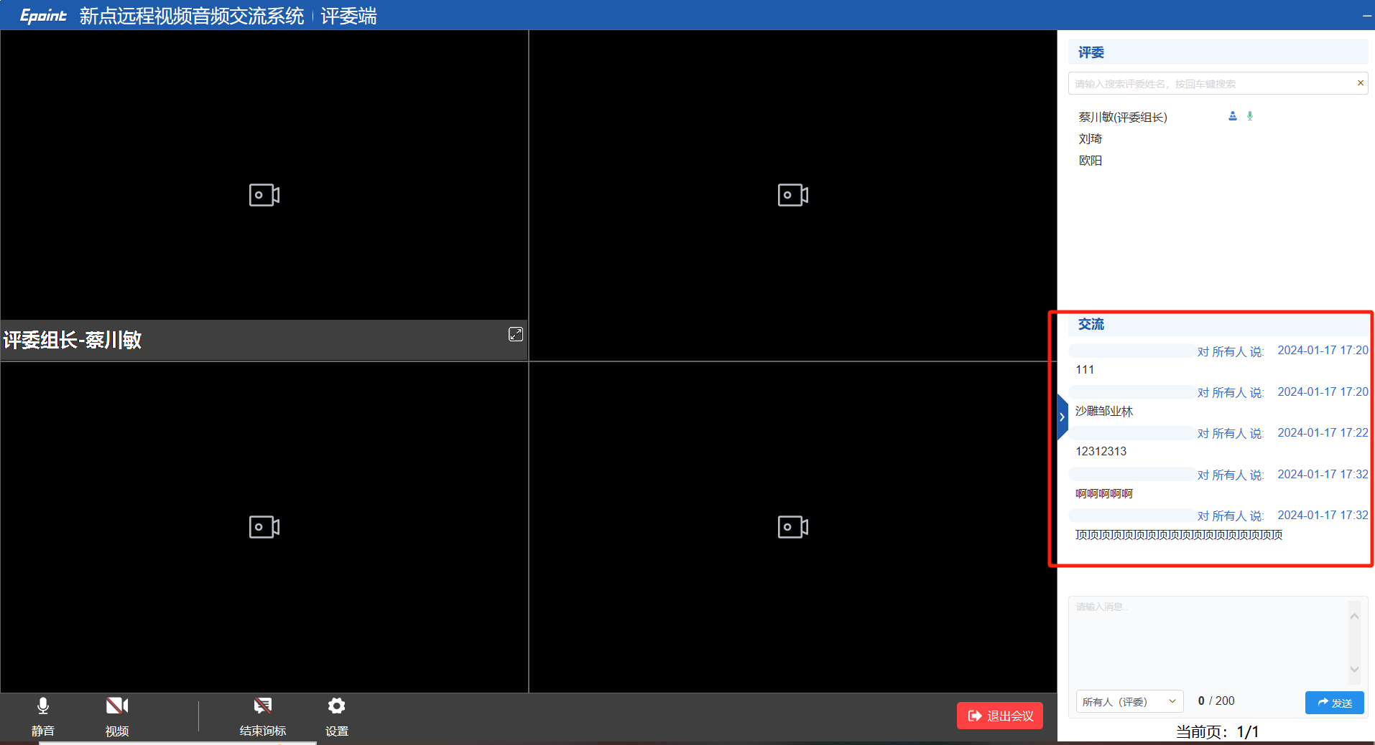

## 在线音视频设置

1. 通过程中可以对麦克风和视频进行开启和关闭操作，也可以对音频和视频进行设置，如调整麦克风和扬声器的音量；设置视频流的分辨率和帧数。且系统还拥有检测功能，可检测本机麦克风、扬声器是否可用。

